Projet Boissons
Développement Web

Introduction
Le projet Boissons est un site web à réaliser qui a pour sujet les cocktails et leurs recettes. Ce projet nous a été donné dans le cadre du cours de développement web de notre troisième année de Licence Informatique à la Faculté de Sciences et Technologies à Nancy. Il est réalisé en binôme, composé de Salih NASCIMENTO et de Aurélien BLAISE.
Ce site web permet aux utilisateurs de rechercher des recettes de cocktails et de les afficher. Cette recherche peut être faite par le nom de la boisson directement ou par ses ingrédients. La recherche peut également contenir une liste d’ingrédients voulus dans la boisson, et une liste d’ingrédients non souhaités. Les utilisateurs ont la possibilité de créer un compte, qui leur permettra d’enregistrer leurs recettes préférées. Les aliments des recettes sont organisés hiérarchiquement et les utilisateurs peuvent naviguer dans cette hiérarchie pour obtenir des recettes relatives à chaque élément de celle-ci.
Le site est accessible publiquement à l’URL : https://wedrinkx.000webhostapp.com/
Créer la base de données avant de le parcourir en utilisant le fichier PHP install.php fourni dans le zip (cf. descriptif du dossier compressé zip).

Environnement
Langages : HTML / CSS, PHP, JavaScript
Serveur web : Apache
Version de WAMP : 3.1.9 - 64 bits
Base de données : MySQL

Analyse
  - Stockage des données
Nous avons choisi de stocker les informations dans une base de données MySQL (boissons et aliments, informations personnelles des utilisateurs). Cette solution permet une gestion et une organisation plus facile des données, et apportent un avantage pour la maintenance et l’évolutivité de l’application.

Dictionnaire de données
- Recettes (idRecette, titre, composition, préparation)
- Aliments (idAliment, nomAliment)
- Supercategories (idSuperCat, #idAliment, #idAlimentSuperCategorie)
- Constitution (idConst, #idRecette, #idAliment)
- Utilisateurs (idUtilisateur, pseudo, mdp, sexe, prenom, nom, age, email, telephone, adresse, codePostal, ville, dateCreation)
- RecettesPreferees (idRP, #idUtilisateur, #idRecette)

Modèle Entité – Association
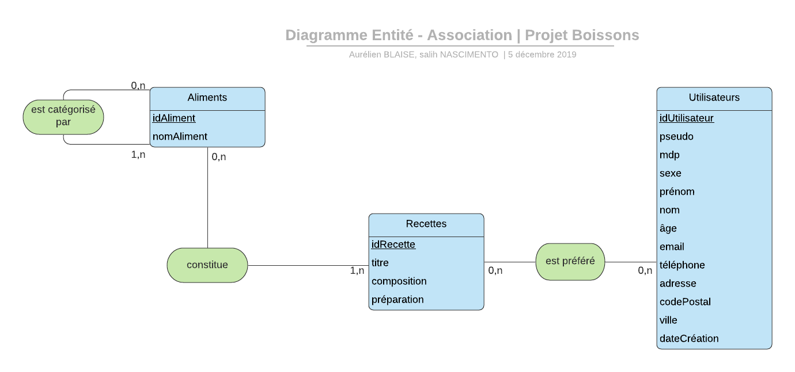

Modèle relationnel
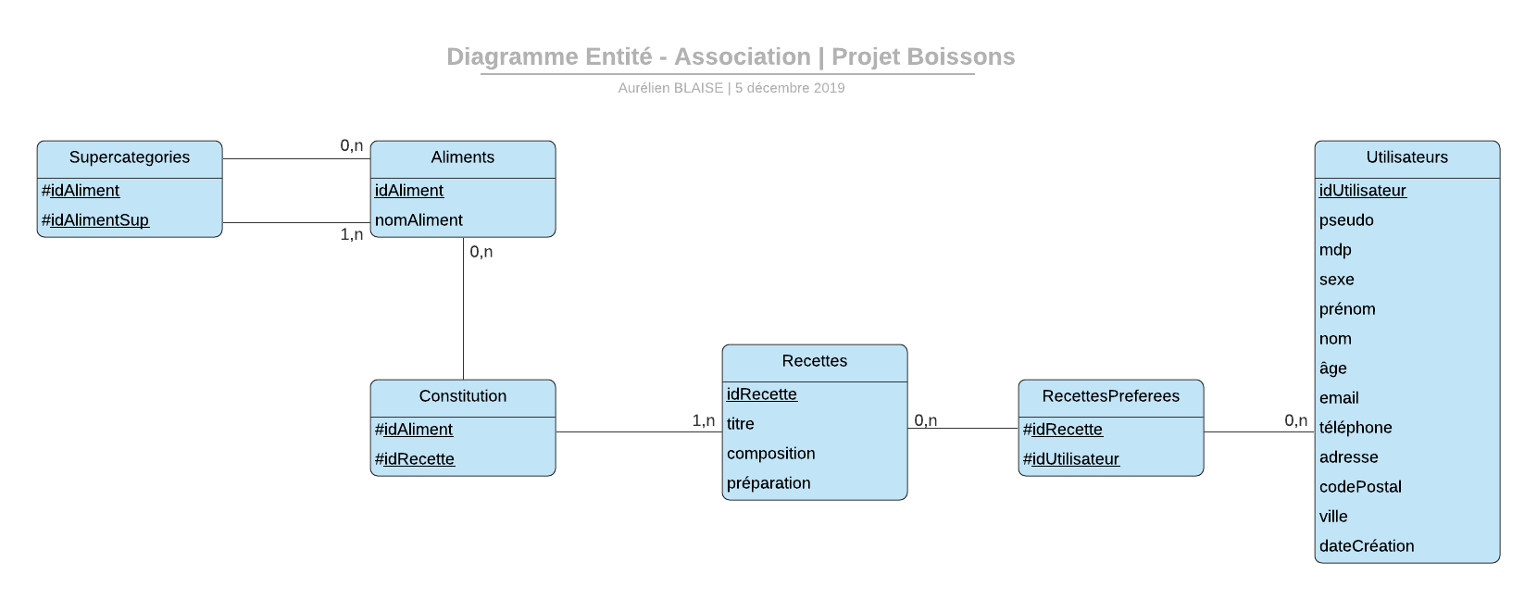
  - Gestion et validation du formulaire
Plusieurs formulaires sont utilisés dans l’application. Le premier est celui qui permet la recherche de boissons et d’ingrédients. Ce formulaire vérifiera si les aliments existent dans la base de données pour afficher des informations relatives à ceux-ci (recettes, ingrédients associés, etc.). Pour avoir une meilleure expérience utilisateur, la recherche intègre la complétion des mots. Par exemple, si l’utilisateur écrit « ju », automatiquement une liste des aliments commençant par « ju » sera affichée, comme « jus d’orange », « jus de pomme », ...
Un formulaire est également utilisé pour la création d’un compte utilisateur. Les informations remplies sont validées par un script PHP et par des expressions régulières en HTML. Ils vérifieront la cohérence des informations, et informeront l’utilisateur des données oubliées ou à modifier le cas échéant. Tant que toutes les données obligatoires ne sont pas remplies et que toutes les données soient conformes, le formulaire ne sera pas traité et mis dans la base de données.
L’authentification du client requiert également un formulaire qui permettra de vérifier son identifiant et son mot de passe de manière sécurisée (cf. connexion utilisateur).
  - Connexion utilisateur
La connexion des utilisateurs est possible seulement s’ils se sont inscrits auparavant. C’est-à-dire avoir créé un compte avec les informations demandées. Les seules informations obligatoires sont un pseudonyme (pseudo) et un mot de passe. Ces comptes sont bien sûr stockés dans la base de données (une fois les données vérifiées et conformes cf. 2.).
La connexion est un formulaire qui demande le pseudo et le mot de passe du compte auquel l’utilisateur veut se connecter. Les données sont vérifiées pour correspondre au bon format. Une la vérification effectuée, on vérifie si le pseudo existe bien dans la base de données (donc il existe un compte à ce nom), puis si le mot de passe correspond effectivement à ce compte. Si oui, l’utilisateur est redirigé sur la page principale en mode connecté. Il peut désormais accéder aux informations de son compte et voir par exemple ses recettes préférées qu’il a enregistrées. Un utilisateur ajoute des recettes préférées à son compte (i.e. dans la base de données) en les ajoutant d’abord dans le panier. Un utilisateur connecté peut ajouter ses recettes dans un panier (même principe que les sites de commerce, cf. 4.). Si le mot de passe et le pseudo ou si le pseudo n’existe pas, un message d’erreur clair est affiché sur la même page de connexion.
Le mode connecté est fait grâce à deux variables de session $_SESSION[‘pseudo’] et $_SESSION[‘idUtilisateur’] qui garde le pseudo et l’idUtilisateur (enregistré dans la base de données) tout au long de la session en mode connecté de l’utilisateur. Une fois déconnecté, ces variables sont effacées. Pour savoir si on est connecté sur chacune des pages qui le nécessite, on vérifie l’existence d’une de ces variables de session.
  - Gestion du panier
Le panier permet aux utilisateurs qui ont un compte et qui sont connectés d’enregistrer des recettes pour pouvoir les retrouver ultérieurement. Pour cela, on utilisera des variables de session qui stockeront ces recettes sur l’ordinateur. Les recettes ajoutées dans le panier pourront être enregistrées dans la base de données par l’utilisateur. Ce dernier peut également supprimer des recettes du panier et de la base de données.
Lorsqu’un utilisateur se connecte, le panier garde les recettes déjà ajoutées au panier. Quand il se déconnecte, le panier s’efface, et donc il n’y a plus de recettes dans le panier nouvellement vide.

Description de l’interface
L’interface est entièrement faite à la main à base HTML et CSS. Nous avons utilisé du Javascript pour gérer l’auto-complétion. Nous n’avons pas du tout utilisé de template de site web ou d’interface déjà créée. Nous avons démarré de zéro et tout fait nous-même.
Nous nous sommes principalement concentrés sur le back-end du site plus que l’interface en elle-même mais nous avons essayé de la rendre la plus conviviale et claire possible sans fioritures inutiles.

Description du dossier rendu (.zip)
Le fichier compressé (zip) contient :
- Le document descriptif du projet réalisé (celui-ci)
- L’énoncé du projet à réaliser
- Les fichiers sources du site (fichiers PHP pour la plupart et CSS pour le style)
- Les images de certains cocktails données
- Le fichier PHP qui contient les tableaux des données (recettes et hiérarchie des aliments)
- Le fichier install.php qui permet de créer une base de données et d’insérer les données dedans (à utiliser avant d’utiliser le site).
URL : https://wedrinkx.000webhostapp.com/install.php
- Le fichier SQL qui permet d’installer la base de données (normalement pas besoin de l’utiliser)

